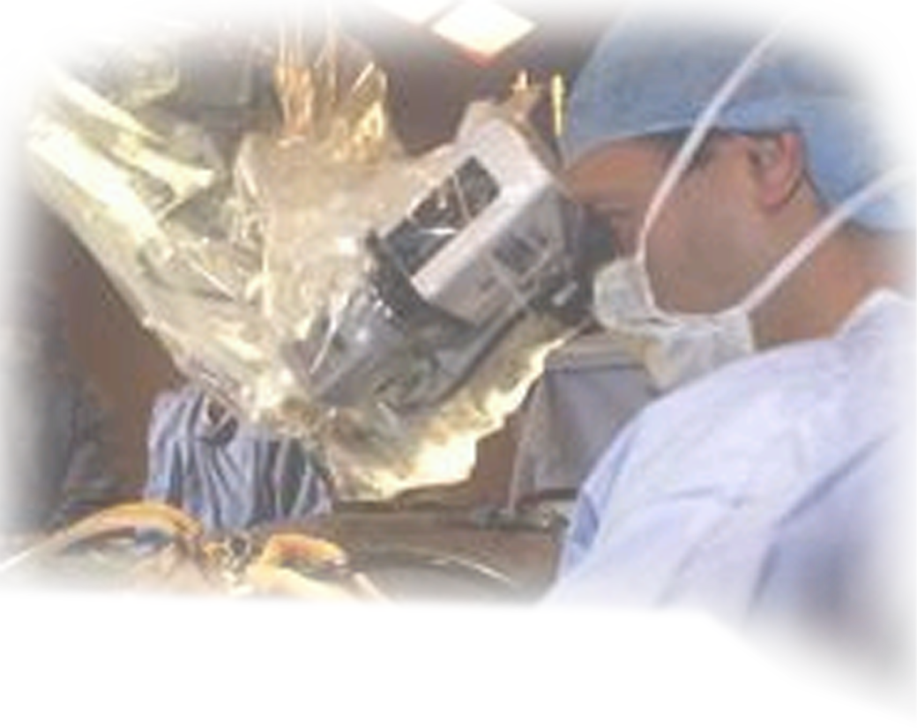
Abul Al-Qosim Khalaf ibn Al-Abbas Al-Zahravi
Ahli Bedah Muslim

Namanya Abul Al-Qosim Khalaf ibn Al-Abbas Al-Zahravi. Di barat ia lebih dikenal sebagai Abulcasis. Ia lahir pada 936 M di kota Zahra, merupakan kota yang terletak bersebelahan dengan kordoba. Seperti diketahui dalam sejarah, Zahra merupakan kota pendidikan dan pusat pengembangan ilmu seperti halnya Baghdad dan Konstantinopel. Tak ayal jika di kota kelahirannya itu Al-Zahravi menuntut ilmu dan mengembangkan ilmu yang ditekuninya.
Pada masanya di abad pertengahan, bidang kedokteran, khusunya ilmu bedah menemui babak baru. Kala itu banyak metode dan alat pembedahan jenis baru yang ditemukan. Ia sendiri merupakan ahli bedah terkenal di masanya. Pasien dan murid berdatangan dari seluruh Eropa untuk mendapatkan perawatan dan nasihat.
Karena kepiawaiannya pula ia kemudian diangkat sebagai tabib istana kala raja Al-Hakam II berkuasa di Spanyol.

Ensiklopedia Medis
Al-Zahravi tak hanya menekuni praktik pembedahan, ia pun mengembangkan metode-metode baru serta perangkat bedah yang belum ada sebelumnya. Kemudian pengalaman dan perangkat bedah yang ia temukan dituangkannya dalam ensiklopedia medis sebanyak 30 jilid dengan judul 'Al-Tasrif liman ajaz an-il-talif'. Selain itu Al-Zahravi juga membahas mengenai obat-obatan, ortopedi, farmakologi serta gizi. Di jilid terakhir dari bukunya, Al-Zahravi menyertakan beragam diagram dan ilustrasi lebih dari 200 perangkat pembedahan, yang banyak ia kembangkan sendiri. Bagian terpenting dari ensiklopedia itu sendiri berupa pembahasan mengenai pembedahan, termasuk penemuan serta prosedur dalam melakukan pembedahan.
Dengan keahliannya dalam mengembangkan metode serta peralatan bedah baru, tak diragukan lagi bahwa Al-Zahravi mempunyai peran besar dalam dunia pengobatan dan pembedahan. Ensiklopedia medis At-Tasrif sendiri diterjemahkan pada abad pertengahan oleh Gerard of Cremona (1114-1187) ke dalam bahasa latin. Selanjutnya At-Tasrif diterjemahkan ke dalam bahasa Prancis, Ibrani, dan Inggris.
Seorang penulis sejarah medis, Dr. Campbell dalam bukunya 'History of arab Medicine' menyatakan bahwa prinsip pembedahan yang dikemukakan Al-Zahravi menjadi kurikulum dalam pendidikan kesehatan di Eropa. At-Tasrif digunakan sebagai buku teks standar dalam praktik pembedahan di sejumlah universitas seperti Universitas Salerno di Italia, Montepellier di Prancis dan sejumlah universitas di negara Eropa. Seorang ahli bedah dari Prancis Guy de Chauliac (1300-1368) menggabungkan karya Al-Zahravi dalam bahasa latin ke dalam karya sendiri mengenai pembedahan. Beberapa karya tersebut diterbitkan di Venice (1497), Basel (1541), dan Oxford (1778).
Pietro Argallata, seorang ahli bedah asal Prancis yang meninggal pada tahun 1423 mengatakan bahwa Al-Zahravi tak diragukan lagi jika dinobatkan sebagai kepala dari semua ahli bedah. Kemudian ahli bedah lainnya (1513-1588), ahli bedah Prancis lainnya menggunakan lebih lanjut At-Tasrif dalam komentarnya, yang menegaskan bahwa Al-Zahravi telah mengukir prestasi pada abad pertengahan hingga renainsance.
Setelah malang melintang di dunianya serta menorehkan prestasi yang gemilang, Al-Zahravi kemudian berpulang ke Rahmatullah pada tahun 1013 M di kampong halamannya. (Dialog Jumat Edisi 9/1/04|kim)

